

**السيرة الذاتية**

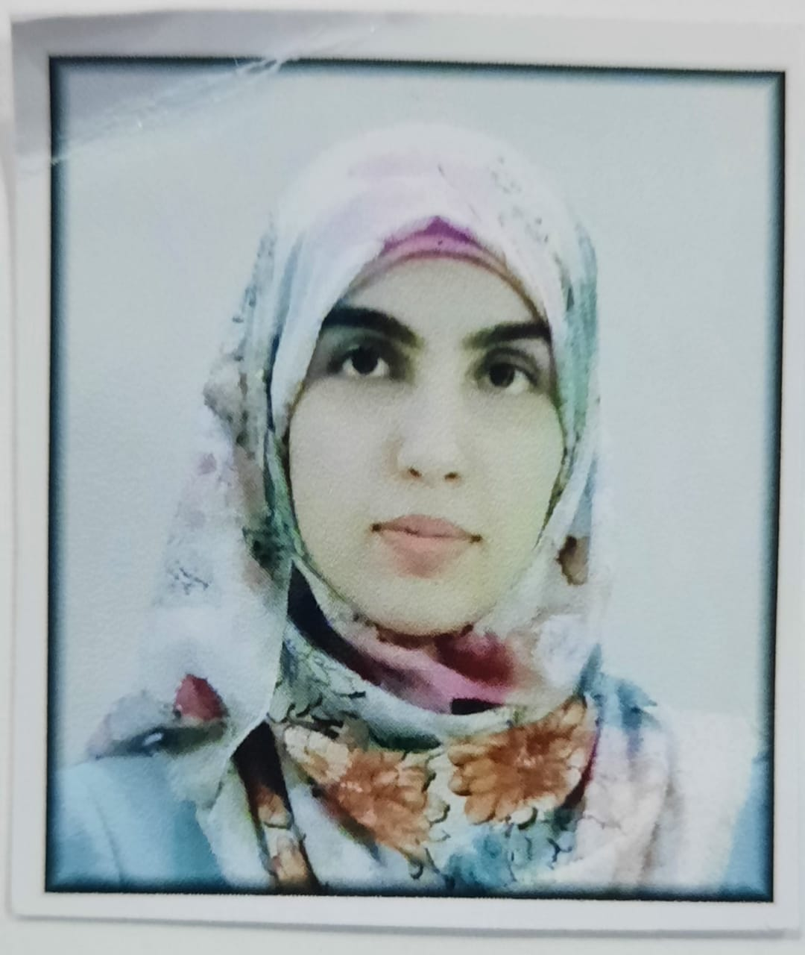

**صورة شخصية**

**لعضو هيئة التدريس**

**الـبـيـانـات الـشـخـصـيـة**

|  |  |  |  |
| --- | --- | --- | --- |
| **الاسم** | أمامة قاسم فتحي سليمان | | |
| **الرتبة العلمية الحالية** | **مدرس مساعد** | | |
| **مكان العمل** | **جامعة نينوى** | **القسم الأكاديمي** | **قسم هندسة الطب الحياتي** |
| **التخصص العام** |  | **التخصص الدقيق** | **فسلجة حيوان** |
| **البريد الالكتروني** | **Omamah.qasim@uoninevah.edu.iq** | | |

**المؤهلات الـعـلـمـيـة**

|  |  |  |  |  |
| --- | --- | --- | --- | --- |
| **الدرجـة** | **اسم الجامعة** | **بلد التخرج** | **التخصص** | **تاريخ التخرج** |
| **السادسة** | **جامعة نينوى** | **العراق** | **علوم حياة-فسلجة حيوان** | **/12/202027** |
|  |  |  |  |  |
|  |  |  |  |  |

**الرتبة الأكاديمية:**

|  |  |  |
| --- | --- | --- |
| **الرتبة الاكاديمية** | **تاريخ الحصول على الرتبة** | **الجهة المانحة للرتبة** |
| **مدرس مساعد** | **29/9/2021** | **كلية الحدباء** |
|  |  |  |
|  |  |  |
|  |  |  |
|  |  |  |

**الخبرات العملية:**

| **الوظيفة** | **جهة العمل** | **الفترة الزمنية** | |
| --- | --- | --- | --- |
| **من** | **الى** |
| **تدريسية** | **كلية الحدباء الجامعة –قسم تقنيات المختبرات الطبية** | **2021** | **2023** |
| **تدريسية** | **جامعة نينوى/ الطب الحياتي** | **2023** |  |
|  |  |  |  |

**الانتاج العلمي (المنشور/المقبول للنشر):**

|  |  |  |  |  |  |
| --- | --- | --- | --- | --- | --- |
| **عنوان البحث** | **مكان النشر** | **بلد النشر** | **العدد** | **المجلد** | **تاريخ النشر** |
| Determination of the lethal concentration 50 (LC50) of lead chloride and its accumulation in different organs of Gambusia affinis fish | College of Education for pure sciences ,university of Mosul | **Iraq** | **2** | **35** | **2021** |
| تأثير التراكيز تحت القاتلة لثنائي كلوريد الرصاص في فترتي التعرض الحاد والمزمن في كريات الدم الحمر ومعدل شذوذ النوى في أسماك البعوض Gambusia affinis* | كلية الحدباء الجامعة/ مركز الدراسات المستقبلية-بحوث مستقبلية/ | **العراق** | **52** |  | **2023** |
|  |  |  |  |  |  |
|  |  |  |  |  |  |
|  |  |  |  |  |  |
|  |  |  |  |  |  |
|  |  |  |  |  |  |
|  |  |  |  |  |  |
|  |  |  |  |  |  |

**المؤتمرات والندوات العلمية وورش العمل التي شاركت بها:**

|  |  |  |  |
| --- | --- | --- | --- |
| **عنوان البحث** | **اسم المؤتمر/الندوة/ورشة العمل** | **مكان انعقاد المؤتمر/الندوة/ورشة العمل** | **التاريخ** |
|  |  |  |  |
|  |  |  |  |

**الكتب المنشورة**

| **عنوان الكتاب** | **دار النشر** | **سنة النشر** | **عدد الصفحات** |
| --- | --- | --- | --- |
|  |  |  |  |
|  |  |  |  |

**الجوائز التي تم الحصول عليها:**

|  |  |  |
| --- | --- | --- |
| **اسم الجائزة** | **الجهة المانحة للجائزة** | **التاريخ** |
|  |  |  |
|  |  |  |
|  |  |  |

**براءة الاختراع:**

| **عنوان براءة الاختراع** | **جهة التسجيل** | **التاريخ** |
| --- | --- | --- |
|  |  |  |
|  |  |  |
|  |  |  |

**المقررات (المواد) الدراسية التي قمت بتدريسها:**

|  |  |  |
| --- | --- | --- |
| **اسم المقرر (المادة)** | **العام الجامعي** | **مكان التدريس** |
| **فسلجة عملي** | **2021-2022** | كلية الحدباء الجامعة-قسم تقنيات المختبرات الطبية / قسم الصيدلة |
| **فسلجة عملي** | 2022-2023 | كلية الحدباء الجامعة –قسم تقنيات المختبرات الطبية |
| **فسلجة عملي** | 2023-2024 | كلية طب نينوى –فرع الفسلجة |
| **كيمياء حياتية** | 2024- | قسم هندسة الطب الحياتي |
|  |  |  |
|  |  |  |
|  |  |  |
|  |  |  |
|  |  |  |
|  |  |  |
|  |  |  |
|  |  |  |
|  |  |  |
|  |  |  |

**الاشراف على رسائل الماجستير او الدكتوراه:**

|  |  |  |
| --- | --- | --- |
| **عنوان الرسالة** | **المرحلة** | **التاريخ** |
|  |  |  |
|  |  |  |
|  |  |  |

**الخبرات في مجال خدمة المجتمع المحلي:**

| **اسم المشاركة** | **نوع المشاركة** | **التاريخ** |
| --- | --- | --- |
|  |  |  |
|  |  |  |
|  |  |  |

**ملاحظة: تم تحديث هذا السيرة الذاتية لغاية تاريخ 1/11 / ٢٠٢٤**